**Rapport de PPE**

**Giroud Gabriel et Loïc Douchet**

Ce projet consistait à créer un site intranet de foot ou un système de connexion a du être mis en place sur le site afin de pouvoir gérer les clubs et les joueurs. Ceux-ci pouvant être ajoutés, modifiés ou alors supprimés.

* Les tâches

Loïc a pris en charge une partie importante du code PHP et de la base de données.

Pour ma part, je me suis occupé d'une autre partie du code PHP de la base de données et aussi du design.

* Problèmes rencontrés

Notre premier problème fut la perte d'un collègue lors du projet, nous avons donc dû refaire la distribution des tâches.

Ensuite la base de données fut assez difficile à gérer avec la nouvelle façon de traiter le PHP (en programmation orientée objet).

* Le Diagramme

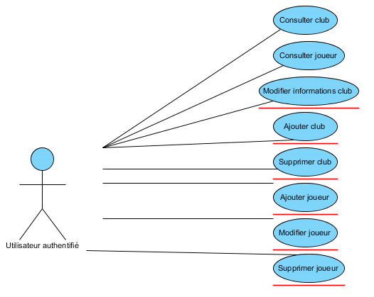

* La Base de données

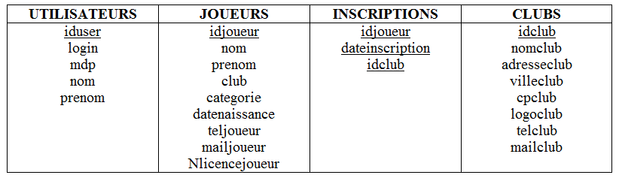

* Tâches par tâches

Analyse du sujet.

Schématisation de la structure de la base de données.

Ecriture du code.

Introduction du design et des images.

* L'arborescence du code

Il y a 3 contrôleurs : -c_administrateurs qui gère la connexion et redirige vers

clubs ou joueurs

-c_club qui gère tout ce qui concerne les clubs (ajouter,

modifier, supprimer)

-c_joueurs qui gère tout ce qui concerne les joueurs (ajouter, modifier, supprimer)

Il y a 21 Vues qui permettent de voir et d'afficher les résultats des requêtes réalisées.

* Quelques méthodes utilisées

- Cette fonction permet la suppression des joueurs sélectionnés.

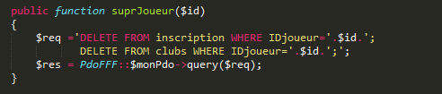

- Les fonctions suivantes permettent de modifier les valeurs et rajouter des clubs à la base de données.

